**OkayEnglish**

Наш проект - навык для Алисы, помогающий пользователям тренироваться в переводе слов, предложений и фразовых глаголов с английского языка на русский и наоборот.

**Авторы**

* [Protocs (Уткин Никита)](https://github.com/Protocs)
* [makeitokay (Васильев Андрей)](https://github.com/makeitokay)
* [nikitakosatka (Усатов Никита)](https://github.com/nikitakosatka)

**Основные классы**

**Логика**

Bot - отправка и получение запросов

RequestParser, ResponseParser - классы для упрощения работы с запросами и ответами на них

Session - контроль текущего состояния диалога с конкретным пользователем

**Тренировки**

TrainingManager - класс-родитель для всех тренировок;

PhrasalVerbsTrainingManager - тренировка перевода фразовых глаголов;

SentenceTrainingManager - тренировка перевода предложений;

WordTrainingManager - тренировка перевода слов.

**Классы базы данных**

User - пользователь

TrainingStats - статистика пользователя (процент правильных ответов)

**Особенности приложения**

* Код проекта разбит на множество файлов. Каждый класс располагается в отдельном файле.
* Иконка навыка нарисована нами.
* В навыке реализовано сохранение статистики тренировок пользователя. Удобно отслеживать свой прогресс.
* Для перевода слов используется API Яндекс.Переводчика; в целях более точной передачи информации фразовые глаголы и предложения мы перевели самостоятельно.
* В процессе тренировки есть возможность написать боту «не знаю», чтобы пропустить слово, или «хватит», чтобы принудительно закончить тренировку.

**Использованные библиотеки и программное обеспечение**

* **Requests**
* **Flask, Flask-SQLAlchemy**
* **PyCharm 2019 Professional Edition**
* **Python 3**
* **Postman**

**Возможности**

* Три вида тренировок - тренировка перевода слов, фразовых глаголов и предложений.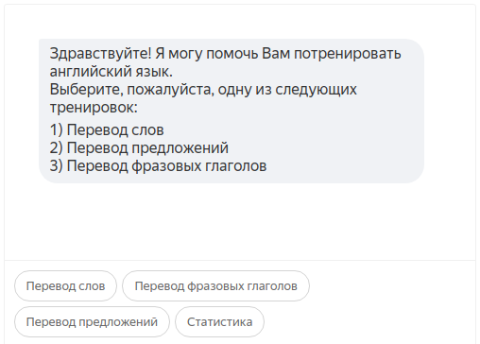
* Подсказки в задачах на перевод слов и фразовых глаголов: показано несколько букв из ответа.

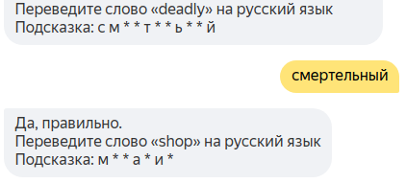

* Подсказки в задачах на перевод предложений: даны слова из предложения-ответа вперемешку с другими.

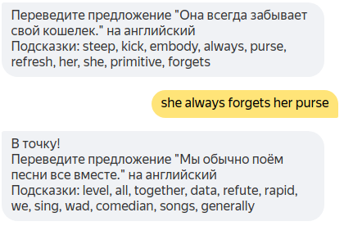

* Возможность окончить тренировку заранее.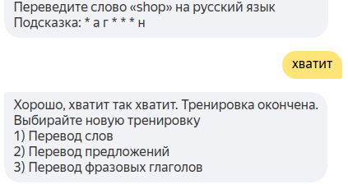
* Пропуск незнакомых выражений.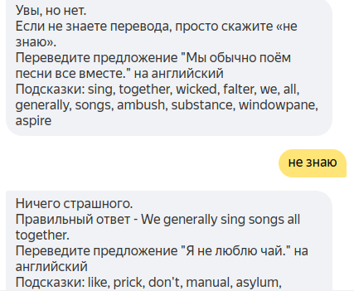
* Статистика: количество тренировок, процент правильных ответов

